|  |  |
| --- | --- |
|  | **Министерство науки и высшего образования Российской Федерации Федеральное государственное бюджетное образовательное учреждение**  **высшего образования**  **«Московский государственный технический университет имени Н.Э. Баумана**  **(национальный исследовательский университет)» (МГТУ им. Н.Э. Баумана)** |

ФАКУЛЬТЕТ “Информатика и системы управления”

КАФЕДРА "Программное обеспечение ЭВМ и информационные технологии”

ОТЧЁТ

***К ЛАБОРАТОРНОЙ РАБОТЕ НА ТЕМУ:***

***“Разработка ПО Интегральный калькулятор”***

Студентка ИУ7-68Б(В) О.О. Ишкова-Запольская

(Группа) (Подпись, дата) (И.О.Фамилия)

Преподаватель

В.И. Солодовников

(Подпись, дата) (И.О.Фамилия)

*2021*

**Министерство науки и высшего образования Российской Федерации Федеральное государственное бюджетное образовательное учреждение высшего образования**

**«Московский государственный технический университет имени Н.Э. Баумана**

**(национальный исследовательский университет)» (МГТУ им. Н.Э. Баумана)**

# З А Д А Н И Е

УТВЕРЖДАЮ

Заведующий кафедрой ИУ7

(Индекс)

И.В.Рудаков

(И.О.Фамилия)

« » 2021 г.

**на выполнение лабораторной работы**

### по дисциплине “Основы программной инженерии” Студентка группы ИУ7-68Б(В)

Ишкова-Запольская Олеся Олеговна

(Фамилия, имя, отчество)

### Тема лабораторной работы “Разработка ПО”

***Задание:***

### Написать программу для приближенного вычисления определенного интеграла методом средних прямоугольников с заданной точностью, методом трапеций с заданным шагом, а также точки пересечения выбранной пользователем функции с осью абсцисс на заданном интервале методом дихотомии. Выбранную для проверки функцию передавать как отдельный параметр подпрограмм вычисления значений функции, интеграла, корня. Для проверки использовать следующие функции: 1) cos(x); 2) ½ ⋅ (x2 - 5) ⋅ sin(3x).

### Разработать спецификацию требований (техническое задание) на программный продукт.

### Нарисовать блок-схемы алгоритмов, реализованных в программном продукте.

Дата выдачи задания « » 2021 г.

**Преподаватель Студентка**

В.И. Солодовников

(Подпись, дата) (И.О.Фамилия)

О.О. Ишкова-Запольская

(Подпись, дата) (И.О.Фамилия)

# Спецификация требований к программному обеспечению (Software Requirements Specification) на

**основе стандарта ISO/IEC/IEEE 29148:2011**

## История изменений

|  |  |  |  |
| --- | --- | --- | --- |
| **Дата** | **Версия** | **Описание** | **Автор** |
| 23.03.2021 | 0.1 | Документ создан | Ишкова-Запольская О.О. |
|  |  |  |  |
|  |  |  |  |
|  |  |  |  |
|  |  |  |  |
|  |  |  |  |

**Утверждения**

|  |  |  |  |
| --- | --- | --- | --- |
| **Кто утвердил** | **ФИО** | **Дата** | **Подпись** |
| Гейткипер | **** |  |  |
| Ответственный за проект | **** |  |  |
| Разработчик | Ишкова-Запольская О.О. |  |  |
| Разработчик | *** |  |  |

## Введение

### Цели

В данном документе подробно описываются все внешние проявления и сценарии поведения разрабатываемого в рамках проекта “Интегральный калькулятор” (далее «система») приложения (или его части, подсистемы). Наряду с этим приводится перечень нефункциональных требований, проектных ограничений и других аспектов, необходимых для полного и всестороннего описания всех требований участников к проектному решению.

### Соглашения о терминах

|  |  |  |
| --- | --- | --- |
| **Сокращение русское** | **Сокращение английское** | **Пояснение** |
| *Система* |  | *Совокупность логически связанных между собой объектов, организованных некоторым образом в единое целое.* |
| *Поле (свойство, атрибут)* |  | *Характеристика объекта, низшая неделимая единица системы.* |
| *Форма (экран)* |  | *Совокупность элементов интерфейса пользователя, выводимых на экран одновременно с возможностью просмотра содержимого без дополнительной навигации.* |

|  |  |  |
| --- | --- | --- |
| *Представление* |  | *Совокупность настроек внешнего вида формы. В отношении перечня пользовательское представление – это набор и порядок отображаемых полей.* |
| *Пользователь* |  | *Пользователь, имеющий доступ на просмотр определенной информации в системе.* |

* Предполагаемая аудитория и последовательность восприятия

Аудиторией будут являться преподаватели и студенты МГТУ им. Баумана, а также любой иной пользователь, который получит доступ к системе.

### Масштаб проекта

Проект является учебным в рамках лабораторных работ по курсу “Основы программной инженерии” в МГТУ им. Баумана.

## Общее описание

### Видение продукта

Основные задачи системы:

* + *Вычисление определённого интеграла методом средних прямоугольников с заданной точностью.*
  + *Вычисление определённого интеграла методами трапеций с заданным шагом.*
  + *Вычисление точки пересечения функции с осью абсцисс на заданном интервале .методом дихотомии.*
  + *Вывод графика функции.*

### Функциональность продукта

В зависимости от типа вычисления и выбранной задачи пользователь может производить параметрическую настройку вычислений, например:

* + *Нижний и верхний предел интегрирования.*
  + *Точность вычислений.*
  + *Шаг разбиений.*

### Классы и характеристики пользователей

Чёткой классификации пользователей не предусмотрено, пользователем может являться любой человек, никаких ограничений не накладывается.

### Среда функционирования продукта (операционная среда)

Система работает как оконное приложение Windows Forms. При использовании кросс-платформенной среды разработки MonoDevelop возможен перенос и поддержка приложения на Linux и MacOS. Система способна работать при наличии или отсутствии подключения к Интернету.

### Рамки, ограничения, правила и стандарты

Для поддержки в операционной системе, отличной от Windows OS, присутствует ряд ограничений, а именно необходимость использования кросс-платформенной среды разработки MonoDevelop. Также необходимо иметь установленный фреймворк .NET поддерживающейся версии.

### Документация для пользователе

Проект не является настолько масштабным, чтобы писать полноценную документацию, однако предусмотрены как текстовые описания необходимых действий внутри приложения для рядовых пользователей, так и комментарии в коде для продвинутых пользователей.

## Функциональность системы

### Функциональный блок 1

### Функциональные требования

Должна быть реализована возможность параметризации расчета с помощью ввода верхнего и нижнего предела интегрирования, а также точности вычисления.

### Функциональный блок 2

### Функциональные требования

Должна быть реализована возможность параметризации расчета с помощью ввода верхнего и нижнего предела интегрирования, а также шагом разбиения.

### Функциональный блок 3

### Функциональные требования

Должна быть реализована возможность параметризации расчета с помощью ввода начала и конца интервала, а также точности вычисления.

## Требования к внешним интерфейсам

### Интерфейсы пользователя (UX)

Пользовательские интерфейсы включают в себя переключатели между необходимыми методами вычислений в виде выпадающего меню:

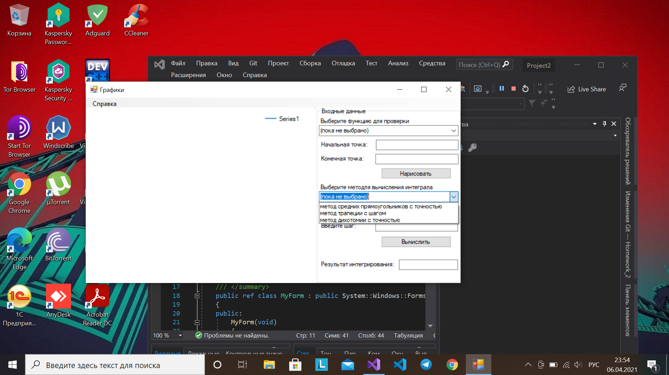

### Программные интерфейсы

Интерфейс системы должен обеспечивать простоту, скорость и точность ввода информации, наглядность представления данных, отсутствие утомляемости при длительной работе пользователя. Данные условия определяют следующие требования:

* *Наглядность, понятность, динамичность интерфейса*
* *Отсутствие излишних отвлекающих элементов*
* *Оптимальные размеры элементов управления*
* *Оптимальный подбор цветовой гаммы элементов интерфейса*

### Интерфейсы связи и коммуникации

Интерфейс коммуникации с пользователем при указании границ интервала после нажатия кнопки «Нарисовать» должен обеспечивать отображение графиков на которых будут отображены функции.

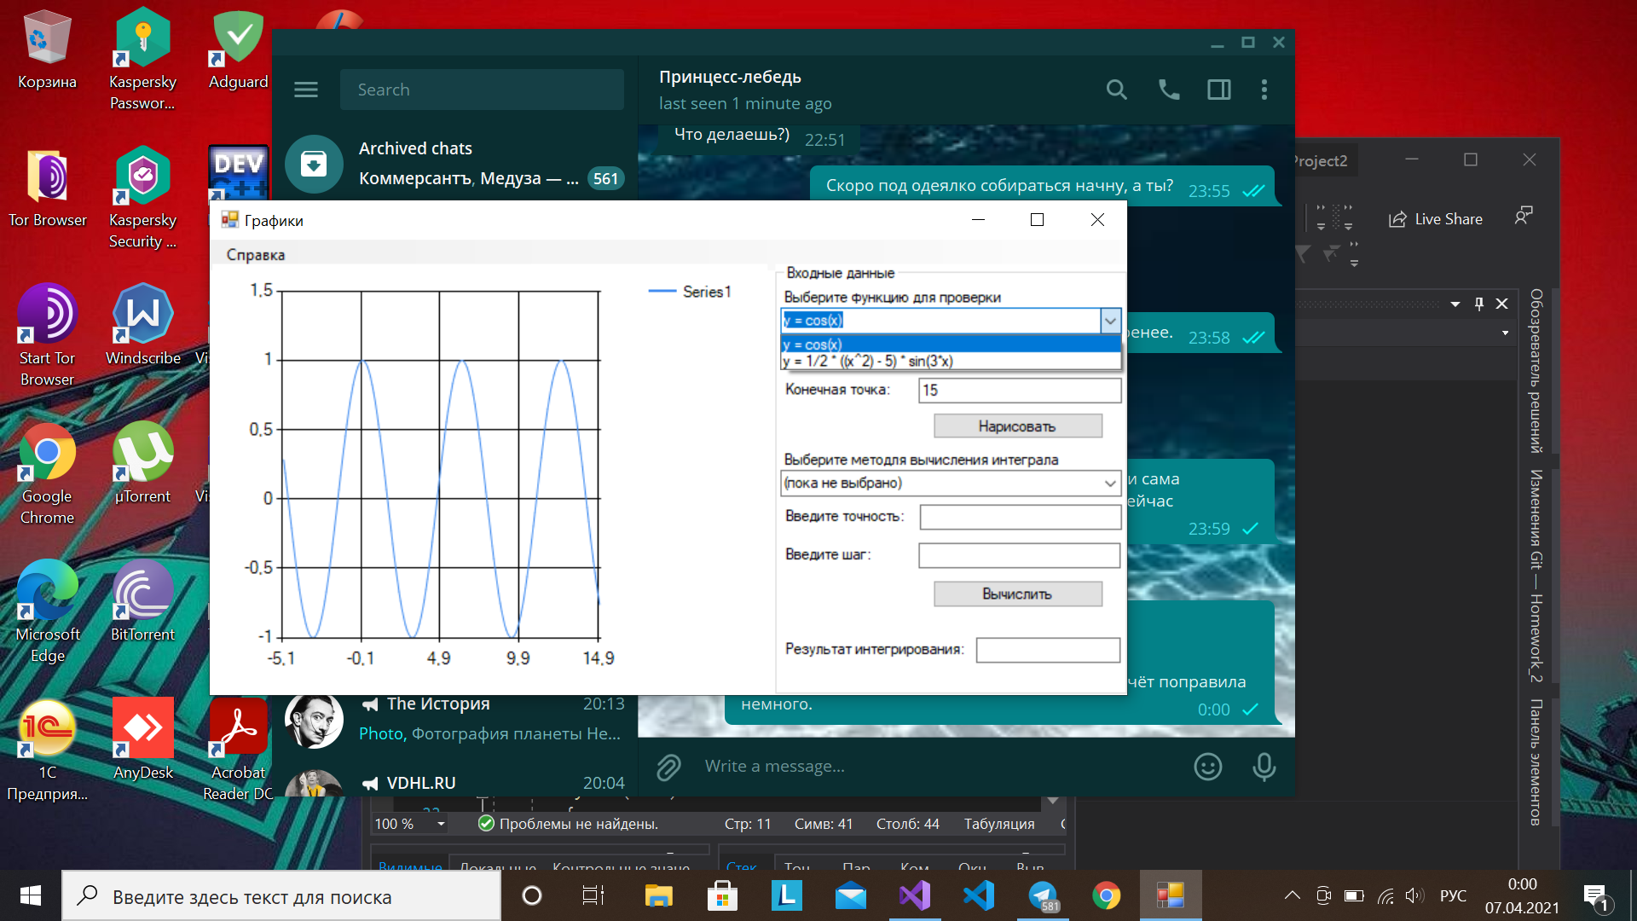

## Нефункциональные требования

### Требования к производительности

Система не предъявляет специальных требований к производительности.

### Требования к сохранности (данных)

Система не предъявляет требований к сохранности данных. Отсутствуют взаимодействия с БД, никакие данные не сохраняются.

### Требования к качеству программного обеспечения

* *Система должна быть надёжной*
  + *Устойчива к отказам*
  + *Способность к восстановлению работоспособности при отказах*
* *Практичность, удобство использования*
  + *Понятность*
  + *Простота и удобство использования (требование относится к интерфейсу)*
* *Эффективность*
  + *Временные характеристики*
  + *Использование ресурсов*
* *Сопроводимость*
  + *Анализируемость*
  + *Изменяемость*
  + *Контролируемость*
* *Переносимость, мобильность*
  + *Адаптируемость*
  + *Удобство установки*

### Требования к безопасности системы

Программный продукт не предъявляет требований к безопасности системы.

### Требования на интеллектуальную собственность

Программный продукт не облагается правами на интеллектуальную собственность.

# Блок-схемы алгоритмов основных функций системы

Блок схема функции ReactangleMethod:



Блок-схема вспомогательной функции RectangleArea для функции ReactangleMethod:



Блок схема функции TrapezoidalRule:



Блок схема функции DichotomyMethod:



# Код основных функций программы

Основные функции программы:

Функция для приближенного вычисления определенного интеграла методом средних прямоугольников с заданной точностью:

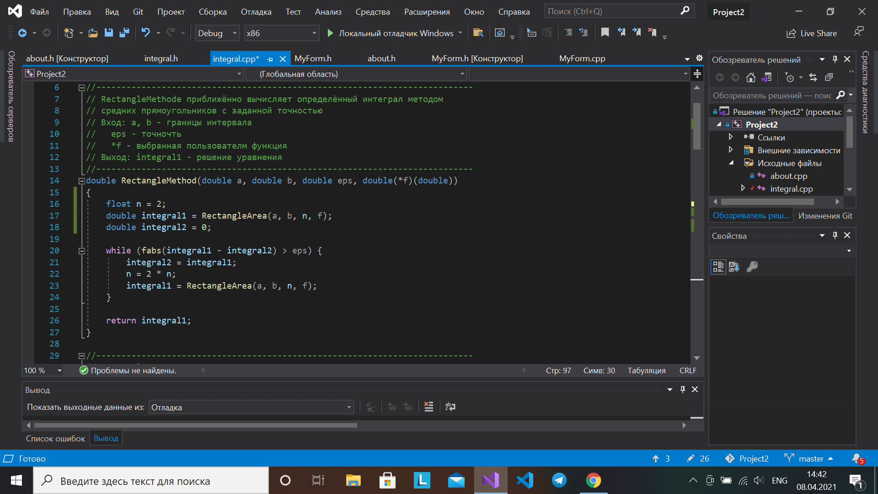

Дополнительная функция для вычисления площади прямоугольника при заданном количестве интервалов:

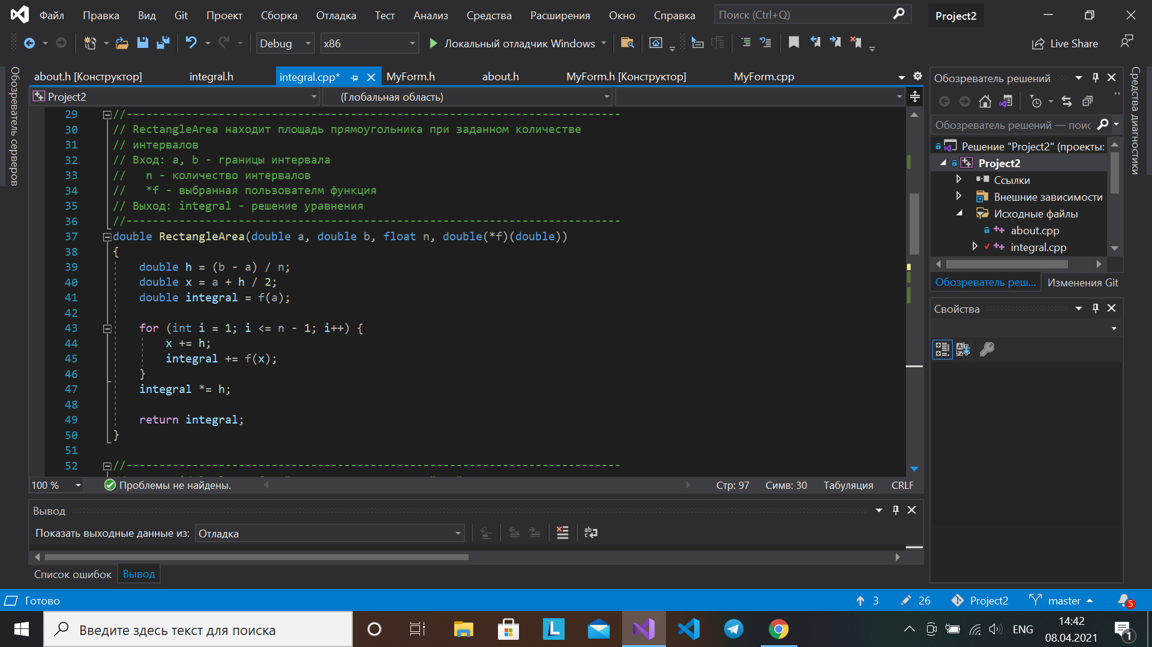

Функция для приближенного вычисления определенного интеграла методом трапеций с заданным шагом:

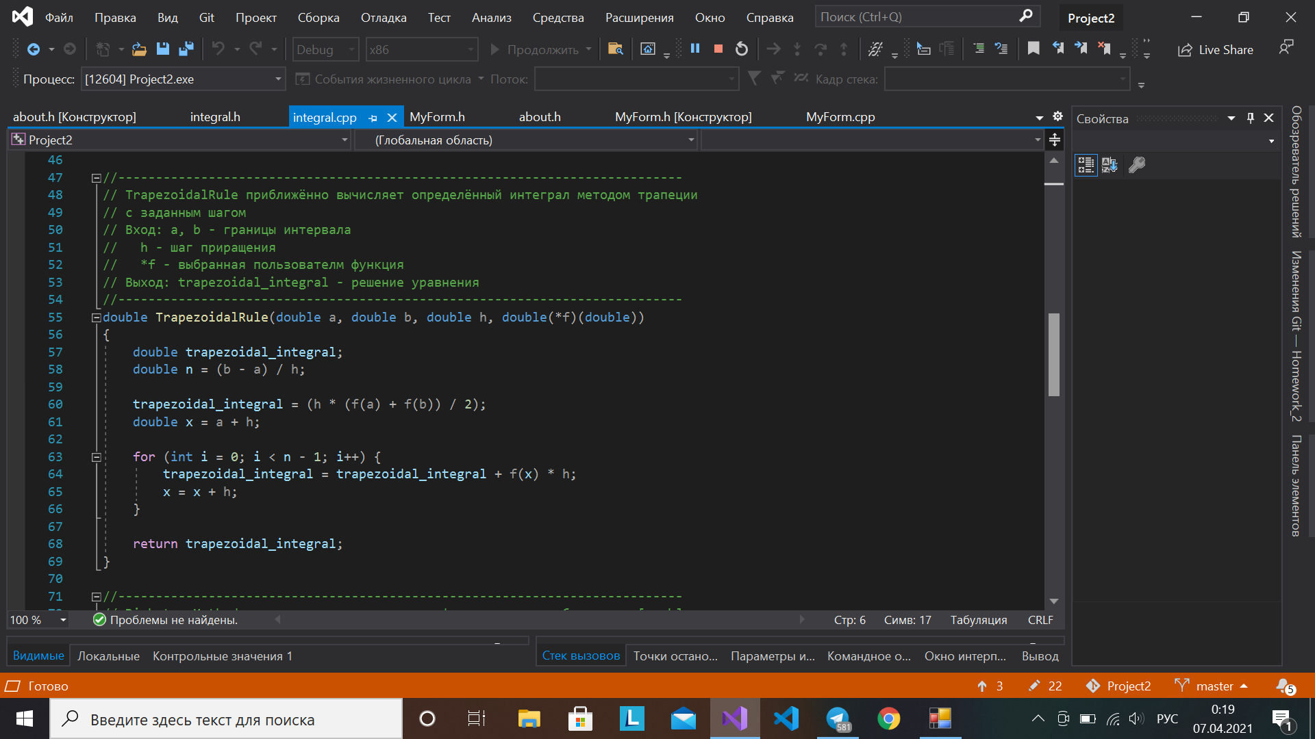

Функция для вычисления точки пересечения выбранной пользователем функции с осью абсцисс на заданном интервале методом дихотомии:

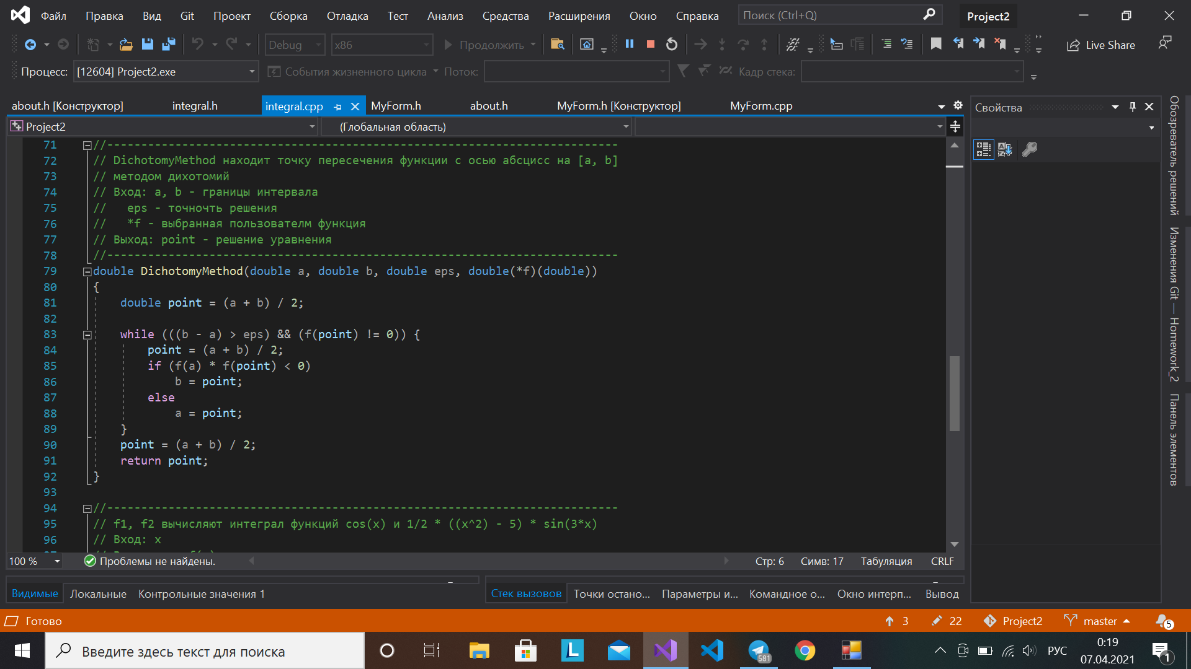

# Результаты тестирования

При запуске и тестировании программы были получены следующие результаты:

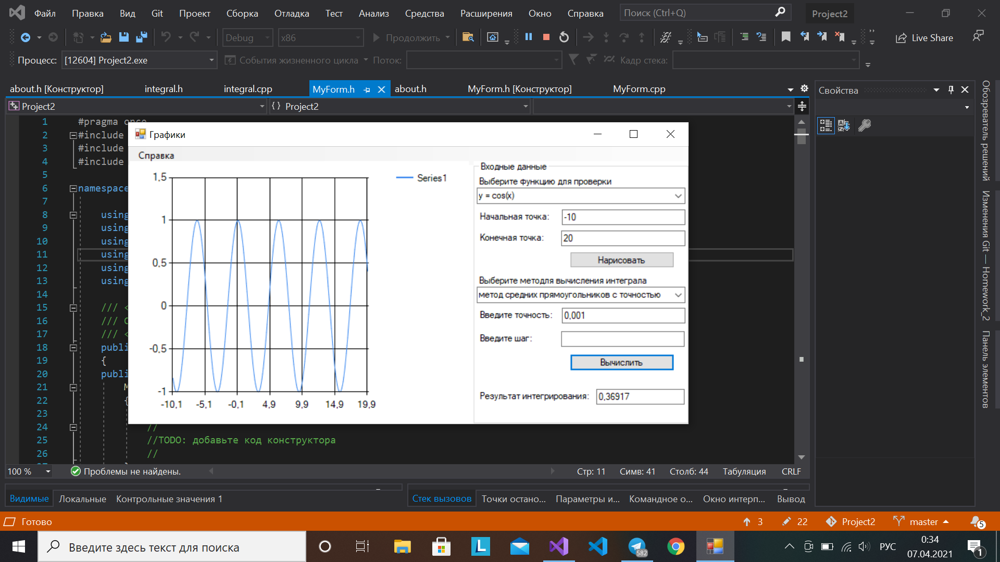

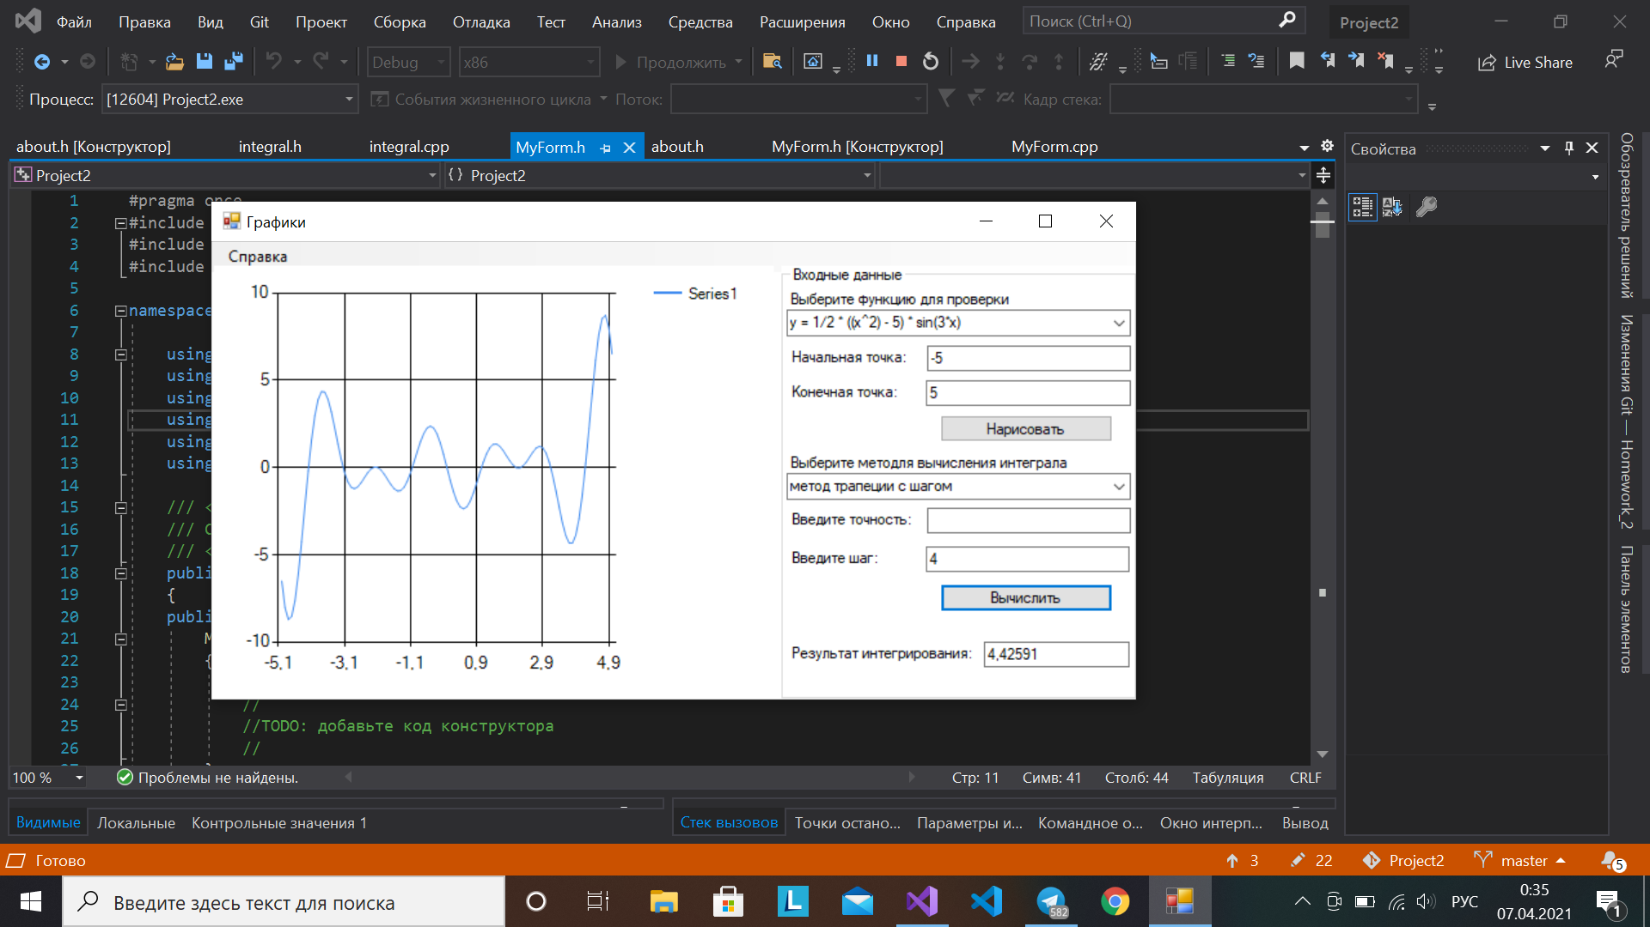

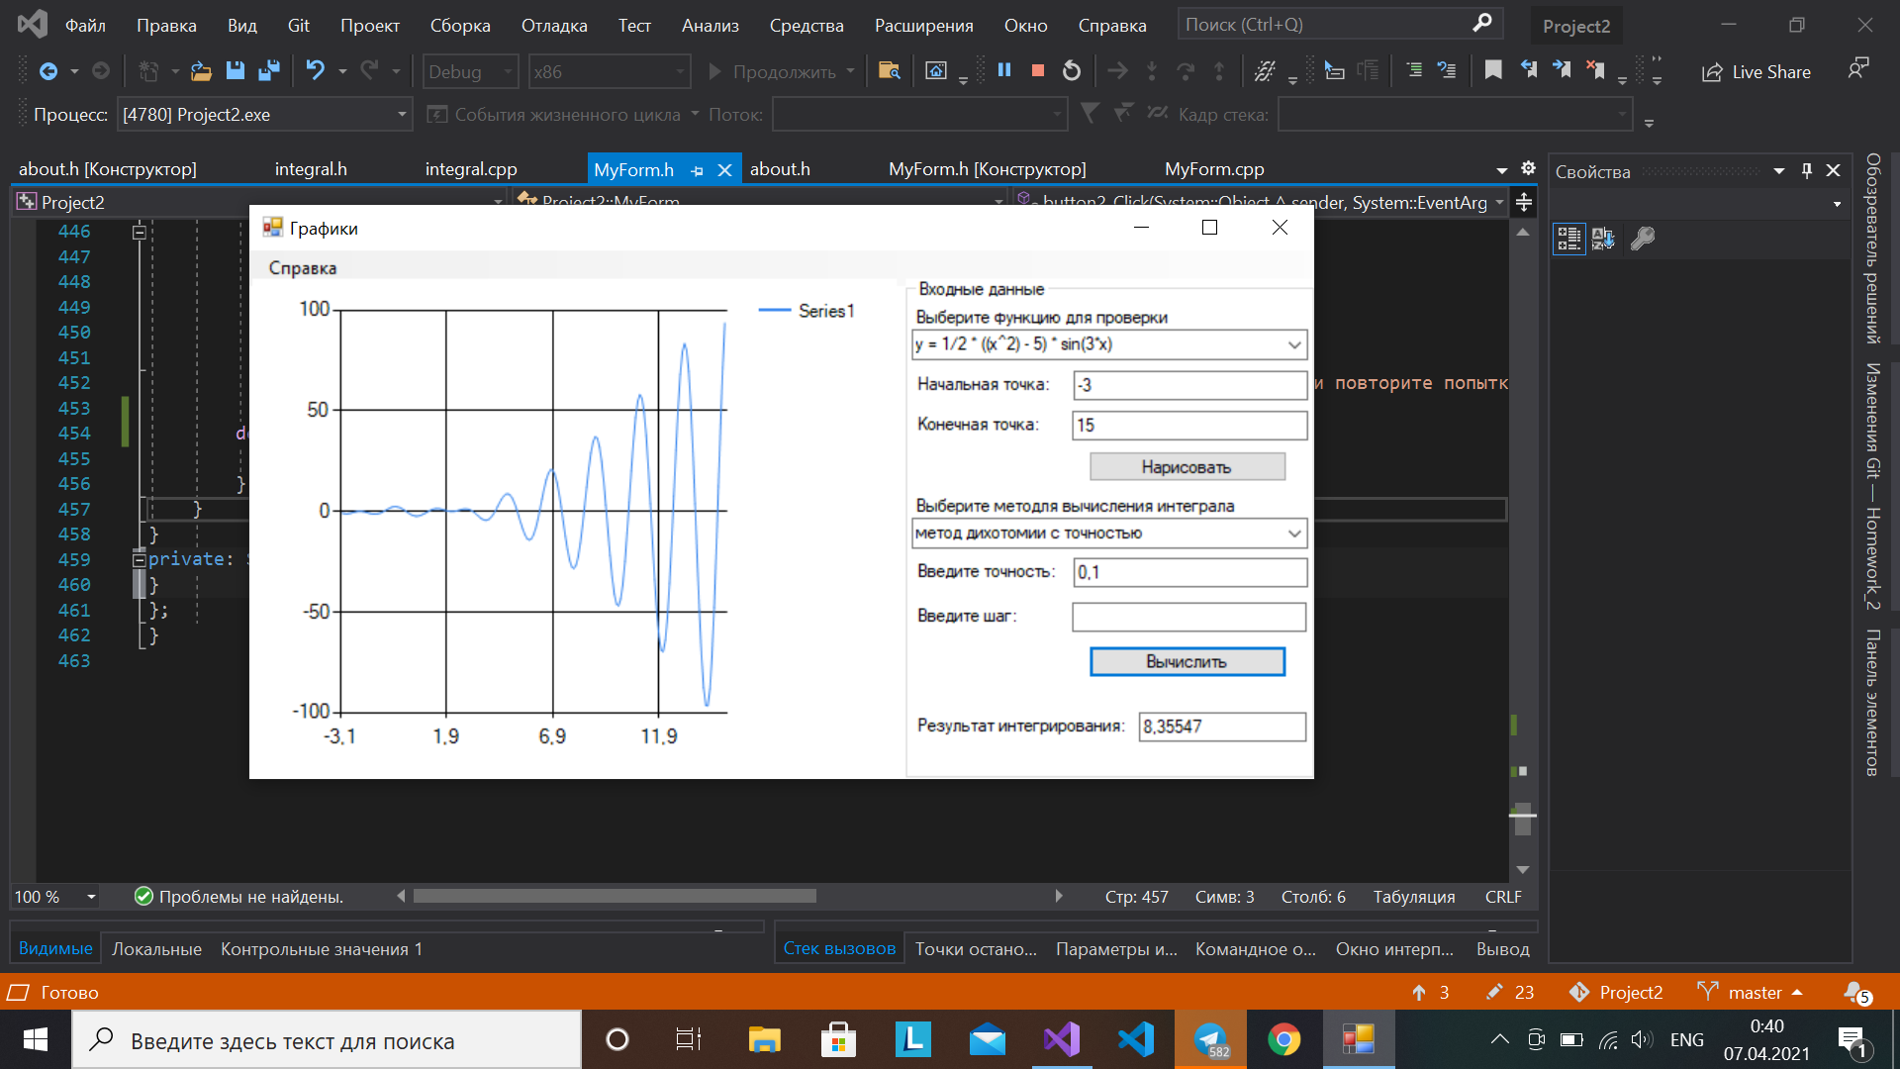

При возникновении ошибки:

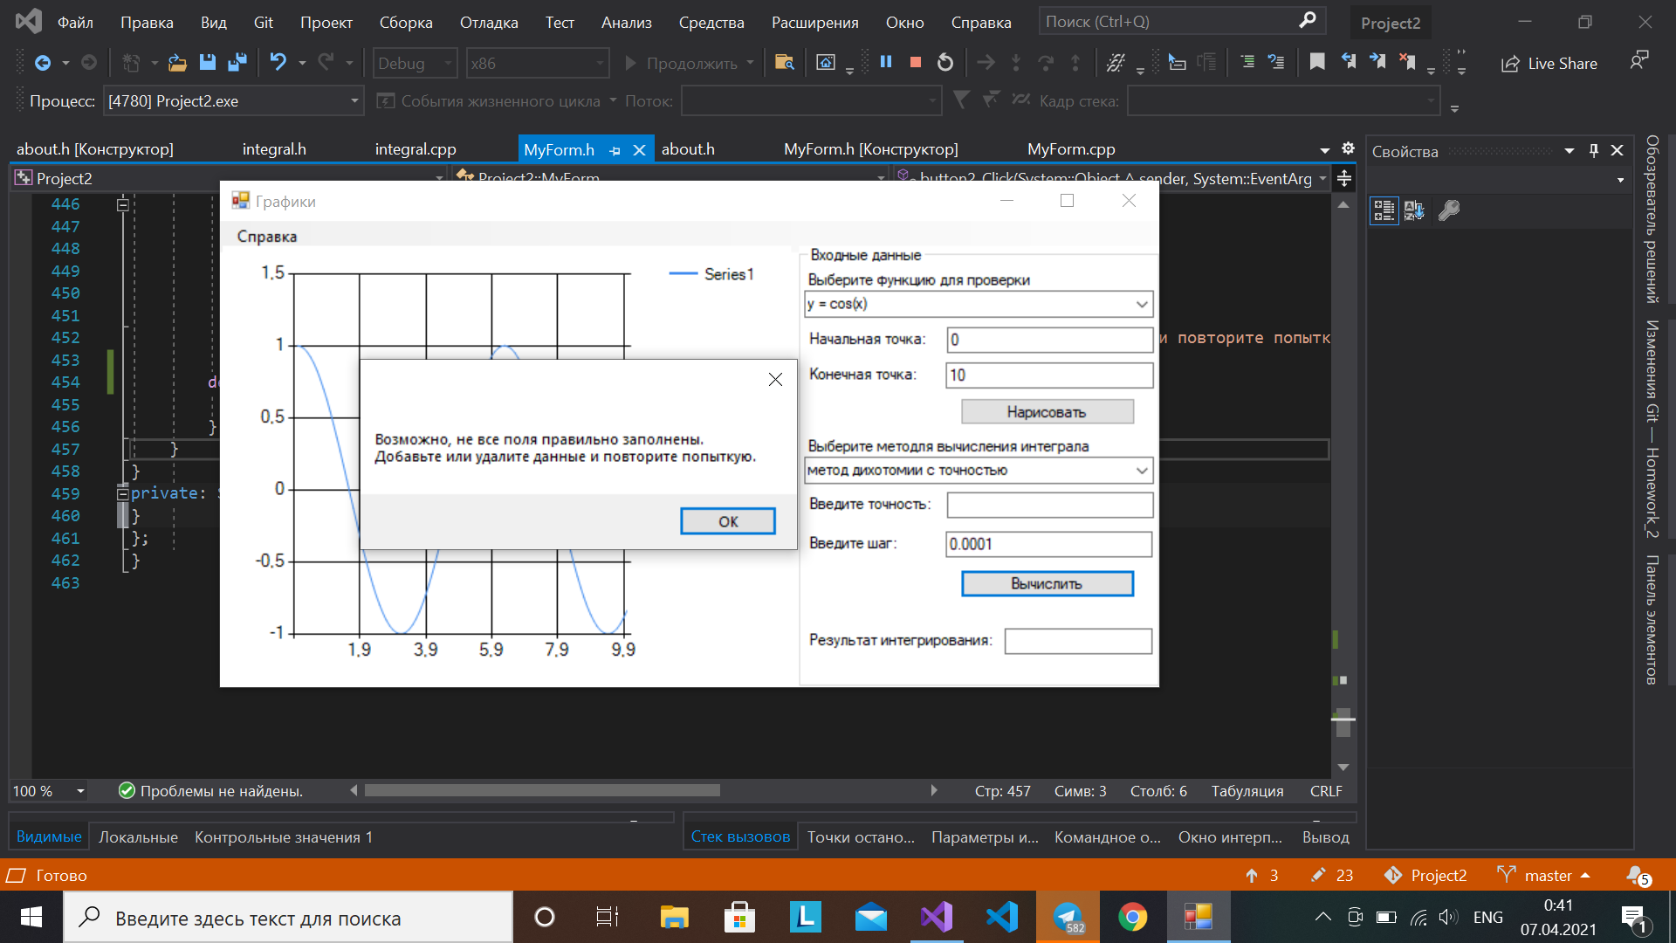

# Результат

В результате работы была достигнута поставленная цель:

1. Создана программа в соответствии с описанным заданием.
2. Реализованы три варианта вычислений.
3. Реализована возможность параметризации вычислений пользователем.
4. Реализовано отображение графиков в зависимости от заданных параметров.

Код программы находится в открытом репозитории по ссылке:

<https://github.com/Ditricha/Software-engineering>

Программа написана на языке программирования C++20 с использованием:

* *среды исполнения CRL*
* *фреймворка .NET Framework 4.6.1*
* *библиотеки cmath*